Vlaky – pracovní pomůcka
Anotace | Materiál slouží jako pomůcka do hodin matematiky ale i českého jazyka. Má víceúčelové použití, hodí se k procvičování:  - sčítání a odčítání  - řad  - řad násobků  - abecedy
Autor | Jana Šimková, ZŠ a MŠ Mladoňovice
Očekávaný výstup | provádí zpaměti jednoduché početní operace s přirozenými čísly
Druh učebního materiálu | Pomůcka (viz 1. příloha)
Cílová skupina | Žáci 2. ročníku
Metodický postup | S touto pomůckou se žáci druhého ročníku setkávají během téměř celého roku. Lze je použít jako rozcvička na začátku hodiny nebo jako práce navíc ve chvíli, když je některý žák hotov s prací. Lze je použít pro práci ve skupině i pro jednotlivce. Vláčky jsou vytištěny na papíře a vloženy do fólie. Žáci doplní čísla do vagonů, zkontrolují výsledky a potom fólii vymažou.  Sčítání a odčítání do 100  - učitel/spolužák zadá číslo n (bude zapsáno do obláčku nad lokomotivou) + číslo č, které bude žák přičítat/ odčítat (může být také vylosováno hodem kostkou) – viz. 2. Příloha  - vlak umožní rychlou orientační kontrolu – v posledním vagonu je výsledkem n + 10.č  Řady  - učitel zadá několik čísel – žák pokračuje v řadě  Řady násobků  - procvičování/ zkoušení násobků  Abeceda:  - učitel/spolužák zadá písmeno a žák napíše posloupnost následujících písmen do vagonů.
Datum | 9. 1. 2012

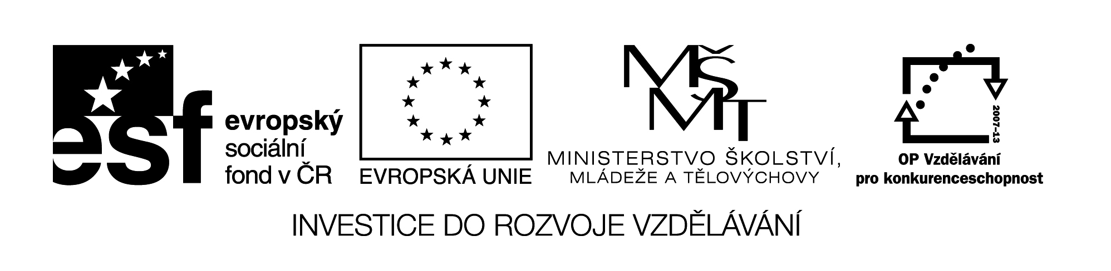

- příloha

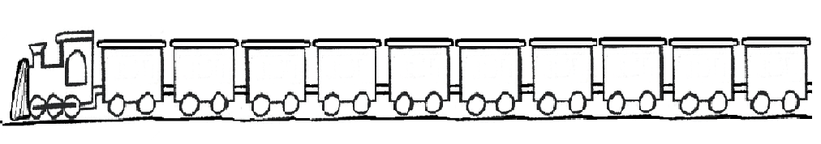

+ 4 2. příloha
51
+ 2
74
+ 7
19
- 3
36
- 8
93
-5
60

